Hvězdné dekorace v přírodním stylu
Poinsettie zazáří v každém přírodním aranžmá
Návrat k přírodě je trendy. Rostliny a přírodní materiály se díky útulné a příjemné atmosféře, kterou dokáží vytvořit, staly nedílnou součástí interiérů. V období podzimu a zimy, když přichází sezóna vánočních hvězd, se přímo nabízí jejich využití jako přírodních dekorací interiéru. Jejich barevné listy rozzáří každou místnost. Experti ze Stars for Europe připravili originální nápady a tipy na takové dekorace.
V zeleném království
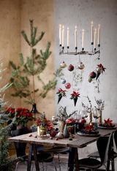
Na chvilku se posaďte a relaxujte. Obývací pokoj se pomalu obléká do zelené. Rostliny a přírodní materiály v něm dostávají hlavní roli. I v zimním lese můžete nasbírat nepřeberné množství větviček, šišek a dalších přírodnin, které se budou ke svátečním dekoracím skvěle hodit.
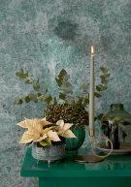
Rustikální dřevěný stůl, holé zdi v jemných barvách a prostá jedlička jsou základem této sváteční výzdoby. Barevnost a slavnostní vzhled dodávají barevné vánoční hvězdy a doplňky v červené, zlaté a stříbrné barvě.
Přírodní a vintage styl spolu dobře ladí. Jemné zelené tóny samy o sobě vytvářejí klidnou uvolňující atmosféru. Krémové poinsettie zelené zimní zátiší krásně doplňují.

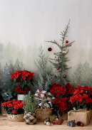
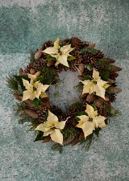
Krémově zbarvené vánoční hvězdy rozsvítí jednoduchý věnec z jedlových větví ozdobený šiškami.
Zajímavého efektu můžete dosáhnout umístěním malé jedle před tapetu s motivem lesa. Jako byste si les přenesli domů. Vánoční atmosféru dotvoří poinsettie v ratanových košících, šišky i lesklé ozdoby a samozřejmě zabalené dárky.

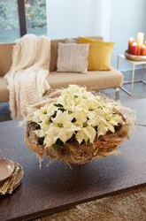
Teplo svátečního domova
Vánoce si žádají slavnostní atmosféru a skutečné teplo domova. To vám pomůže vytvořit kombinace teplých a zemitých tónů. Zkuste umístit krémové poinsettie do košíku z větviček spolu se sušenými květy. Zcela přírodní dekorace se bude hodit do každého interiéru.

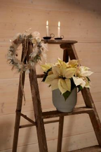

Jednoduchou vkusnou dekoraci můžete připravit s pomocí krémové poinsettie v hezkém šedém obalu spolu s věncem ze sušených květin a svícny umístěnými na rustikálních dřevěných schůdcích. Přírodní barvy i materiály vyzařují klid.

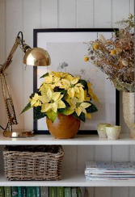
Sušené rostliny jsou trendy, stejně jako tapety s květinovými
motivy. Nesmíme ale zapomínat ani na živé rostliny. Krémová poinsettie rozzáří a zateplí v zimních měsících pokoj zařízený v jakémkoli stylu.

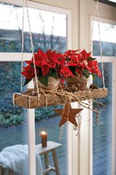

Shabby-chic: Poinsettie v zářivých barvách rozsvítí zimní okna a přirozeně vytvoří vánoční atmosféru. Zkuste do okna zavěsit rudé vánoční hvězdy v jednoduchých cihlových květináčích na dřevěném podnose s pár šiškami a větvičkami. Úspěch je zaručený.

Vánoce v růžové
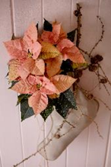
Jemné růžové tóny frčí v módě, kosmetice i interiérovém designu. Vánoční hvězdy v odstínech meruňkové, růžové či lososové mohou zdobit vaše domovy už od brzkého podzimu a budou se hodit do každého interiéru v tlumených barvách.

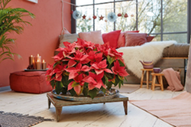

Výraznou nepřehlédnutelnou dekoraci vytvoříte z velkého stříbrného vintage tácu a sytých růžových poinsettií. Na jejich množství nešetřete. Přitáhnou pozornost každého, kdo vstoupí do místnosti.

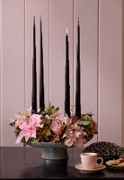
Růžové vánoční hvězdy a další živé rostliny dodají vánočnímu domovu nádech romantiky. Nechte nasáknout aranžovací hmotu vodou, dejte ji do vybrané mísy nebo na hezký tác a naaranžujte do ní svíčky, řezané poinsettie, růže, hortenzie a větvičky s bobulemi.
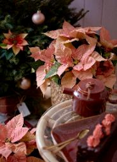

Čaj o Vánocích: meruňkově zbarvené poinsettie budou vypadat krásně s bambusovými, ratanovými a proutěnými doplňky. Snadno tak vytvoříte příjemnou vánoční atmosféru.

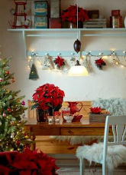
Domov ve venkovském stylu
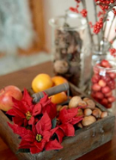
Vánoce na venkově mají zvláštní kouzlo. Vykouzlí ho dřevěný nábytek, krásně nazdobený stromeček, vánoční světla a červené vánoční hvězdy. Z tepla domova se vám nebude chtít odejít.

Využít můžete i starou zašlou dřevěnou krabičku a naplnit ji ořechy, jablky, mandarinkami a květy poinsettií.

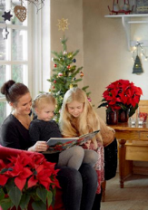
Červené poinsettie rozzáří i kuchyni.
Sváteční šmrnc jí dodají poinsettie všech velikostí.
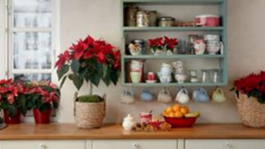

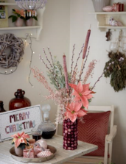
Vánoční hvězdy mají výjimečné postavení i mezi řezanými květinami. Dlouho vydrží a nabízí nespočet barevných kombinací. Budou vypadat krásně ve vysoké váze s travinami a sušenými rostlinami. Ihned po seříznutí namočte stonek poinsettie krátce do horké vody okolo 60°C a pak krátce do studené. Takto ošetřené poinsettie dejte do baněk s vodou, aby dlouho vydržely.

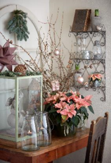
Vintage venkovský styl: pracovní kout můžete nazdobit přírodními rustikálními kousky a pečlivě vybranými doplňky. Doprostřed umístěte krásnou růžovou vánoční hvězdu.

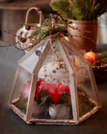
Vintage styl: barevné lístky poinsettie probleskují za starožitným teráriem. Využijte přírodní materiály, zelené i suché větvičky a šišky jako dekoraci.

Venkovský domov ve vintage-chic stylu: košík s nádhernými rudými poinsettiemi a váza se suchými travinami jsou umístěny na starožitném mandlu.

Stars for Europe

Projekt Stars for Europe (Hvězdy pro Evropu) je marketinková iniciativa evropských pěstitelů poinsettií Dümmen Orange, Selecta One, Beekenkamp a Syngenta Flowers, podporovaná společností MNP Flowers. Iniciativa vznikla v roce 2000 s cílem podpořit a dlouhodobě zajistit prodej poinsettií v Evropě. V současné době jsou aktivity Stars for Europe realizovány v 16 evropských zemích. V Německu, Francii, Polsku a Švédsku je projekt v rámci kampaně „Stars Unite" (Hvězdy spojují) podporován EU.

Obsah této prodejní kampaně představuje pouze stanovisko jejího autora, který za ni nese výhradní odpovědnost. Evropská komise a Výkonná agentura pro spotřebitele, zdraví, zemědělství a potraviny (CHFEA) nenese jakoukoli odpovědnost spojenou s využitím informací, které kampaň obsahuje.

Kontakt pro media v ČR

Donath Business & Media
Simona Kopová
Spálená 29, 110 00 Praha 1
+420 731 127 877
simona.kopova@dbm.cz
www.stars-for-europe.eu

